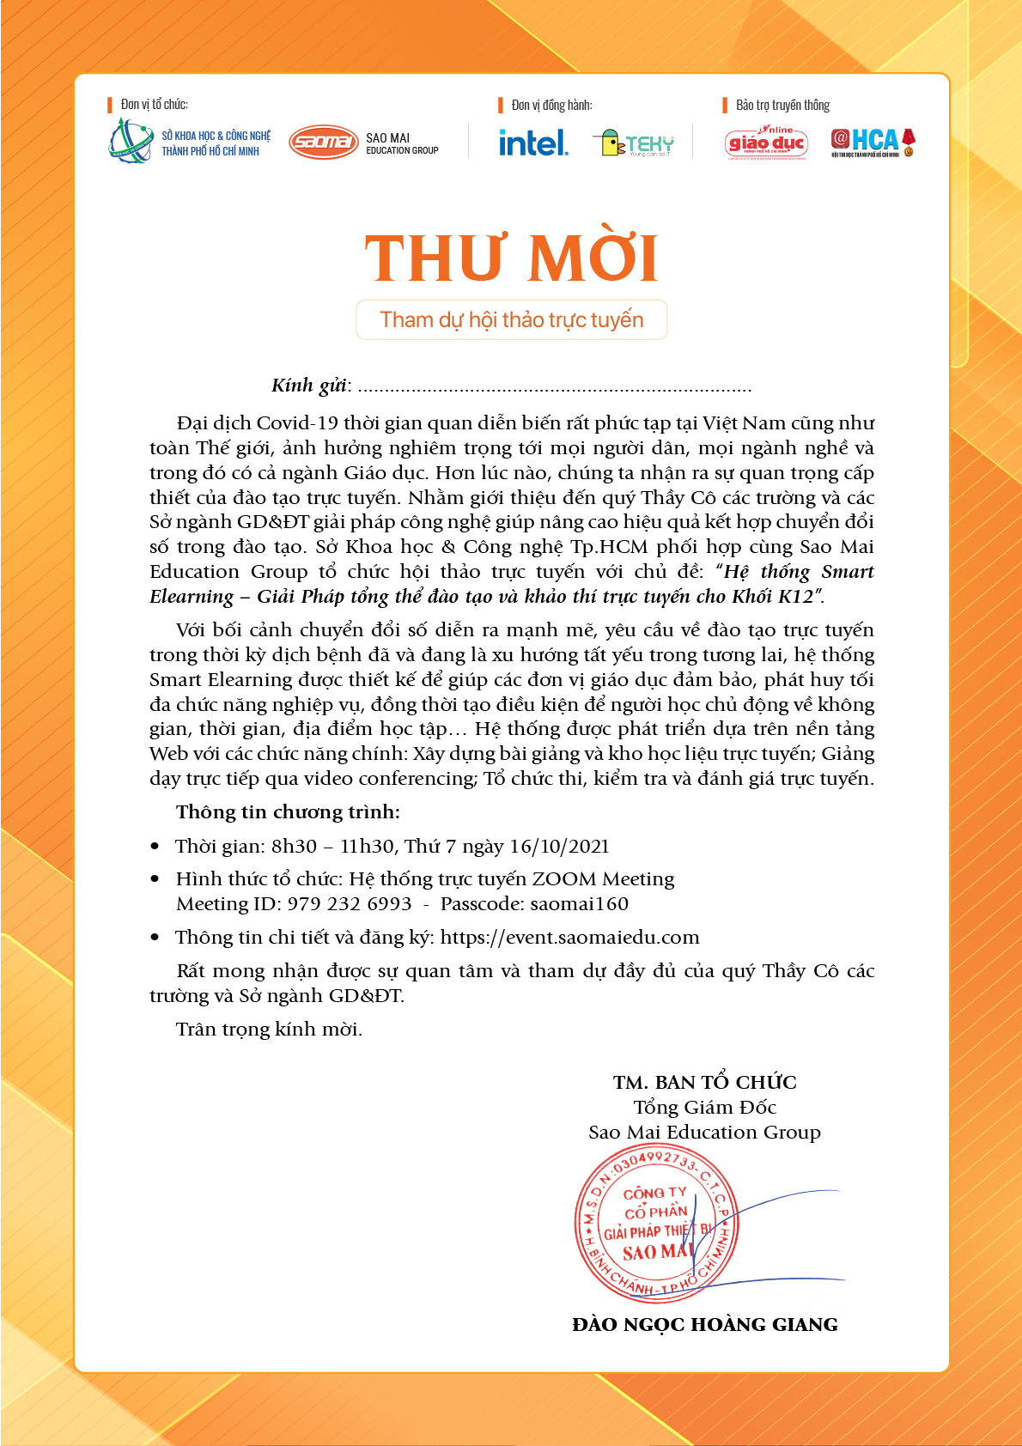

CHƯƠNG TRÌNH HỘI THẢO
Thời gian | Nội dung | Người trình bày | T.lượng
8h30-8h40 | Giới thiệu chương trình |  | 10’
8h40-8h50 | Giới thiệu đại biểu và khách mời tiêu biểu |  | 10’
9h00 – 9h10 | Trình bày của đại diện Intel Việt Nam |  | 10’
9h10 – 9h40 | Một số giải pháp tổ chức thi trực tuyến trong bối cảnh người học không thể đến trường vì COVID-19 | PGS.TS. Nguyễn Ngọc Vũ  Chủ nhiệm CLB các cơ sở đào tạo, bồi dưỡng tiếng Anh phía Nam (STESOL) | 30’
9h40 – 10h05 | Tăng cường tương tác và chất lượng dạy học trực tuyến thông qua các công cụ LMS | ThS. Nguyễn Thị Hồng Liên  Chuyên gia E-learning - Trung tâm Bồi dưỡng và Hỗ trợ Chất lượng Giáo dục (EQTS) Hiệp hội các trường ĐHCĐ Việt Nam | 25’
10h05 – 10h25 | Quản trị và lập báo cáo hoạt động dạy học  trực tuyến với các công cụ LMS | NCS. Nguyễn Thế Lưỡng  Phó phòng Tổ chức Hành chính – Trường Đại học Sư phạm Thể Dục Thể Thao TP.HCM | 20’
10h25 – 10h55 | Giải pháp tổng thể đào tạo  và khảo thí trực tuyến | Ông Đào Ngọc Hoàng Giang  Tổng Giám đốc Sao Mai Education Group | 30’
10h55 – 11h25 | Q&A - Thảo luận trao đổi với chuyên gia |  | 30’
11h25 – 11h30 | Tổng kết & Kết thúc chương trình |  | 5’

